Nomenclature en chimie organique

Hydocarbures
Ce sont des molécules qui ne contiennent que des atomes C et H.

  - Alcanes
Ce sont des molécules dont les atomes ne sont liés que par des simples liaisons

Alcanes à chaînes linéaires
Alcane |  | Radical ( = groupement alkyle )
CH₄ | Méthane | CH₃ | Méthyl
C₂H₆ | Éthane | C₂H₅ | Éthyl
C₃H₈ | Propane | C₃H₇ | Propyl
C₄H₁₀ | Butane | C₄H₉ | Butyl
C₅H₁₂ | Pentane
C₆H₁₄ | Hexane

Alcane à chaîne ramifiée
Nomenclature :
- Dans la formule semi développée ou développée, déterminer la chaîne carbonée principale : elle donne le nom de l'alcane.
- Numéroter la chaîne carbonée principale de sorte que le numéro du carbone où se trouve la ramification soit le plus petit possible
- Déterminer le nom du groupement alkyle
- pour finir, noter la position de la ramification suivie d'un tiret (-), derrière celui-ci mettre le nom de la ramification sans le "e" et faire suivre directement du nom de l'alcane de la chaîne principale.
Exemple : 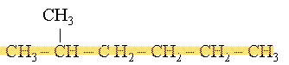 2-méthylhexane

- Ne pas indiquer la place des ramifications lorsqu'il n'y a qu'une seule solution possible !
- Quand 2 groupements identiques se retrouvent en deux endroits différents de la molécule :
Exemple : CH₃-CH(CH₃)-CH(CH₃)-CH(CH₃)-CH₃ 2,3,4-triméthylpentane

Alcanes cycliques
Les règles de nomenclatures sont les mêmes que pour les composés non-cycliques, la seule différence est que le préfixe "cyclo" est rajouté dans le nom.
 |  | 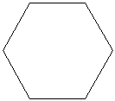 | 
cyclopropane | cyclobutane | cyclohexane | cyclooctane

  - Alcènes
La chaîne carbonée comporte au moins une double liaison

Nomenclature
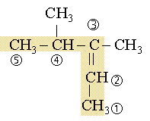
- Repérer la chaîne carbonée principale. Celle-ci doit contenir le plus d'atomes de carbone et la double liaison. La plus longue chaîne carbonée, n'est donc pas forcément la principale.
- Numéroter la chaîne principale de façon à ce que la double liaison soit mise à la plus petite position possible. Déterminer la longueur de la chaîne carbonée .
Exemple : La terminaison de la molécule ci-contre sera : ...pent-2-ène
- Ajouter les ramifications avec en premier la place de la plus petite ramification, suivie des suivantes comme suit :
Exemple :3,4-diméthylpent-2-ène

Molécules oxygénées

  - Alcool : groupement fonctionnel -OH
Primaire : R - CH₂OH Secondaire Tertiaire : 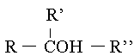

Nomenclature
- Repérer la chaîne carbonée la plus grande contenant la fonction alcool.
- Numéroter les carbone de façon à ce que la fonction alcool ait le plus petit numéro possible
- La fonction alcool détermine le nom de la molécule. Celle-ci finira par –OL
- Déterminer et placer la/les ramification(s), puis citer le nom de la chaîne carbonée en spécifiant de quel type de chaîne carbonée il s'agit, alcane ou alcène.
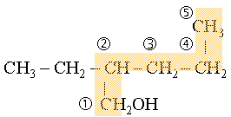
Exemple : 2-éthylpentan-1-ol

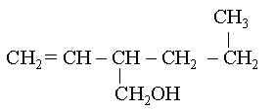
Lorsqu'il y a présence d'un alcène, nommer comme suit : position –ramification + préfixe alcène + position double liaison + ène + position fct alcool + OL(la chaîne carbonée doit donner la priorité à la fonction alcool, mais doit aussi contenir l'alcène )

2-propylbut-3-èn-1-ol

  - Aldéhydes
Groupement fonctionnel : ( donc le groupement ne peut être qu’en bout de chaîne )
(C=O est un groupe carboxyle )

Nomenclature
- déterminer la longueur de chaîne
O
R
C
H
- donner le nom de la chaîne carbonée principale
- rajouter le suffixe "al" . L’atome de carbone du groupe CHO porte obligatoirement le n°1.

Exemple : butanal

  - Cétone
Les fonctions cétones sont placées dans une chaîne carbonée, cette fonction n'occupe donc pas les premières et dernières places dans une chaîne carbonée. 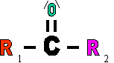

Nomenclature
- déterminer la longueur de chaîne
- déterminer la position de la fonction cétone, celle-ci devant être la plus petite possible
- donner le nom de la chaîne carbonée principale
- rajouter la place de la fonction entre -...-
- ajouter ensuite le suffixe "one"
Exemple : 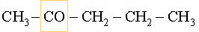 pentan-2-one

  - Acide carboxylique

Groupement fonctionnel : 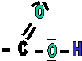 Il est toujours placé en début ou fin de chaîne.

Nomenclature
- Repérer la chaîne carbonée la plus grande contenant la fonction acide
- Numéroter les carbones en démarrant de la fonction acide.
- La fonction acide détermine le nom de la molécule. Le préfixe sera toujours acide et le nom finira par -oïque
- Déterminer et placer la/les ramification(s), puis citer le nom de la chaîne carbonée

Exemple : Acide 3-méthylpentanoïque 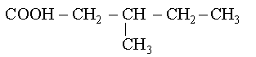

Cas particulier : acide benzoïque :

  - Esters

Groupement fonctionnel : 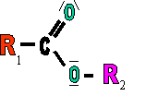 où R₁ est le radical qui vient de l’acide et R₂ le radical qui vient de l’alcool

Nomenclature
- Déterminer la longueur de la chaîne provenant de l'acide, - et rajouter le suffixe OATE
- Ajouter un "de" après le nom en –oate
- Déterminer la longueur de chaîne provenant de l'alcool, , puis terminer par le suffixe -YLE (avec le "e" car en fin de nom.)

Exemple : CH₃COOCH₂CH₂CH3 éthanoate de propyle

